终端监视
终端监视页记录了与测试软件建立联系的所有终端的基本信息。
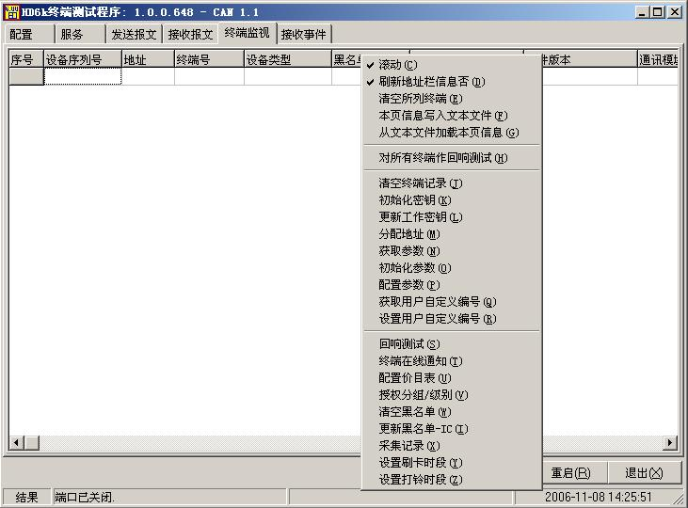
终端监视页的鼠标右键菜单
- 滚动
勾选中该项则显示始终定位于最后一台终端，否则定位于用户选中的终端。
- 刷新地址栏信息否
勾选中该项时，测试软件会用接收报文的地址信息刷新对应终端的地址栏信息，否则不刷新。
提示：
不勾选该项，并勾选[配置]页中的[逐机操作]项，用户更新地址栏信息后选择右键菜单的[分配地址]项可以对本页所列的所有终端分配新的地址。
- 清空所列终端
清空本页中显示的所有终端信息。
- 本页信息写入文本文件
把本页所列终端的基本信息写入特定的文本文件中。
- 从文本文件加载本页信息
从特定的文本文件中加载显示终端基本信息。
- 对所有终端作回响测试
采用广播方式对所有终端作回响测试，本菜单仅在通讯方式为CAN方式时有效。
提示：
采用本项可以快速获取在线终端的信息。
- 其它
其它的菜单与[服务]页中相应按钮的功能相同。
提示：
采用右键菜单时不需要输入目标终端的地址等信息，因此比采用按钮操作更为方便快捷。

